# **MESTRE MQL**

TAURUS + CONECTORES

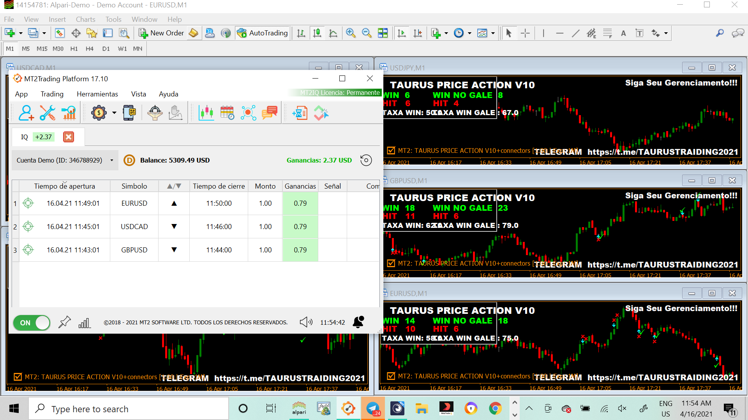

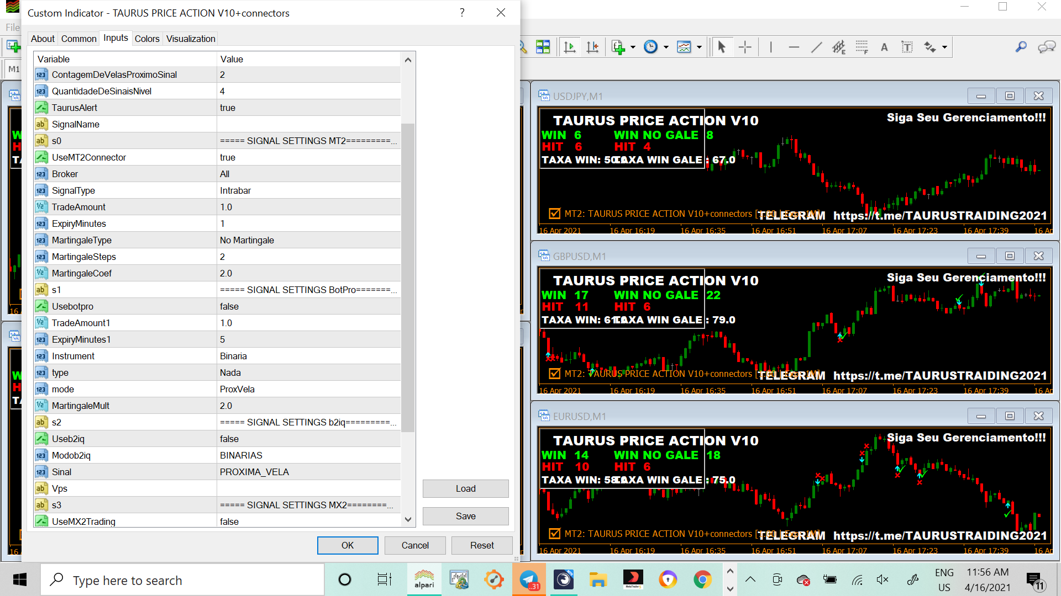

# **MESTRE MQL**

Os 4 conectores foram fundidos com o indicador Taurus, ele só é testado com a plataforma MT2, já que como combinamos você cuidará de testá-lo nas outras plataformas. O código identificou e classificou claramente a carga de dados de cada conector e suas bibliotecas e, em seguida, a rotina de entrega.

Há um em particular que aconselho a verificar a documentação, pois suponho que haja algo errado.

if(Usebotpro)

{

//int botpro(string direction, int expiration, int martingale, string symbol, string value, string name, int bindig, int mgtype, int mgmode, double mgmult);

if (signal(call) && Time[0] > sendOnce1) {

botpro ("CALL", ExpiryMinutes1,1, asset, TradeAmount1, SignalName,Instrument,type,mode,MartingaleMult);

sendOnce1 = Time[0]; // Time stamp flag to avoid duplicated trades

}

if (signal(put) && Time[0] > sendOnce1) {

botpro ("PUT", ExpiryMinutes1,1, asset,TradeAmount1, SignalName,Instrument,type,mode,MartingaleMult);

sendOnce1 = Time[0]; // Time stamp flag to avoid duplicated trades

}